# Antall årsverk pr 31.12.2021 og fordeling etter landbruksnøkkelen i 2022 - kommunene i Trøndelag

Statsforvalteren i Trøndelag har fått innrapportert antall årsverk pr 31.12.2021 fra landbrukskontorene i fylket. Årsverkene som er innrapportert er knyttet til arbeid med landbruksforvaltning (både forvaltnings- og utviklingsoppgaver), på jordbruk og skogbruk. Ressurser til kortvarige prosjekter, og arbeid med miljø- og viltforvaltning inngår ikke i tallene. Tallene viser at det er stor forskjell på størrelsen på landbrukskontorene i fylket målt i antall årsverk jfr. figur 1 under.

*Figur 1*

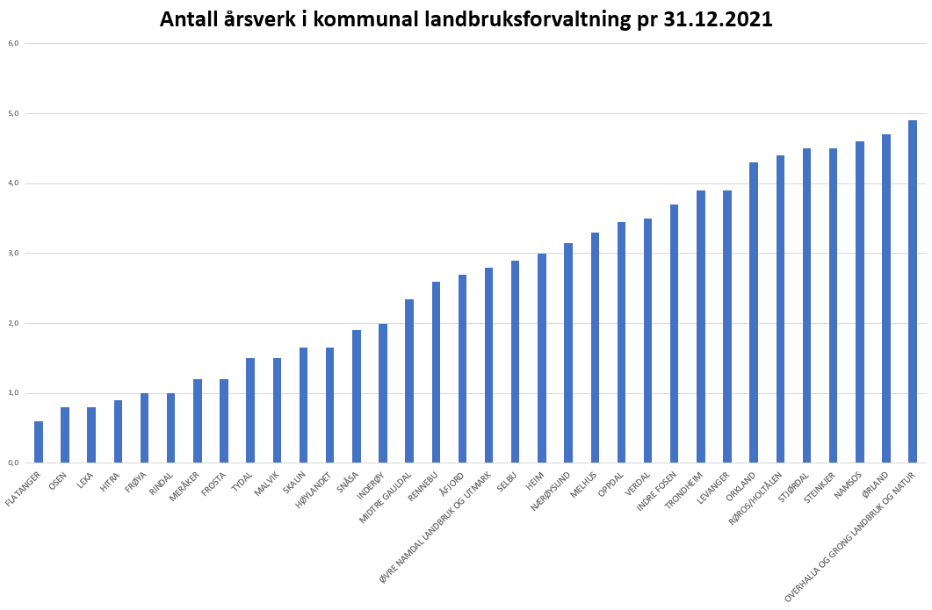

Vi mottok nylig oversikt fra Landbruks- og matdepartementet som viser fordelingen etter landbruksnøkkelen for 2022. Penger fordelt etter landbruksnøkkelen, er en del av de frie midlene som kommunene får overført gjennom utgifts utjevningen i rammetilskuddet. Landbruksnøkkelen er et uttrykk for statens forventninger på landbruksområdet.

Landbruksnøkkelen består av tre underliggende landbrukskriterium: Antall jordbruksbedrifter med 67,9 prosent vekt, antall landbrukseiendommer med 27,6 prosent vekt og det totale arealet i kommunen med 4,47 prosent vekt.

Figur 2 under, viser fordelingen etter landbruksnøkkelen på kommunene i Trøndelag, sortert i stigende rekkefølge.

*Figur 2*

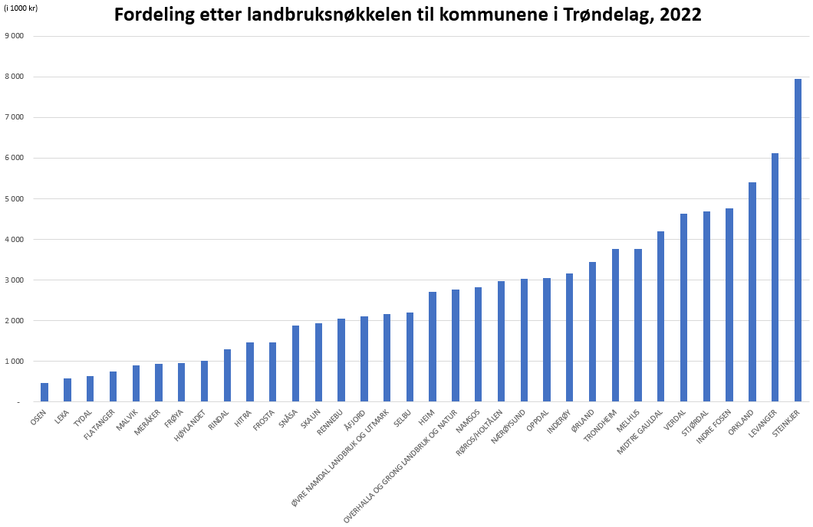

Tabell 1 viser kommunevis fordelingen etter landbruksnøkkelen, angitt i beløp.

*Tabell 1*

|  |  |
| --- | --- |
| **Kommunenavn** | **Fordeling etter landbruksnøkkelen 2022**  **(1000 kr)** |
| OSEN | 478 |
| LEKA | 585 |
| TYDAL | 642 |
| FLATANGER | 750 |
| MALVIK | 909 |
| MERÅKER | 942 |
| FRØYA | 959 |
| HØYLANDET | 1 023 |
| RINDAL | 1 295 |
| HITRA | 1 466 |
| FROSTA | 1 468 |
| SNÅSA | 1 884 |
| SKAUN | 1 932 |
| RENNEBU | 2 060 |
| ÅFJORD | 2 108 |
| ØVRE NAMDAL LANDBRUK OG UTMARK | 2 166 |
| SELBU | 2 210 |
| HEIM | 2 721 |
| OVERHALLA OG GRONG LANDBRUK OG NATUR | 2 771 |
| NAMSOS | 2 827 |
| RØROS/HOLTÅLEN | 2 975 |
| NÆRØYSUND | 3 040 |
| OPPDAL | 3 046 |
| INDERØY | 3 171 |
| ØRLAND | 3 441 |
| TRONDHEIM | 3 766 |
| MELHUS | 3 769 |
| MIDTRE GAULDAL | 4 204 |
| VERDAL | 4 636 |
| STJØRDAL | 4 689 |
| INDRE FOSEN | 4 772 |
| ORKLAND | 5 408 |
| LEVANGER | 6 127 |
| STEINKJER | 7 952 |
| **SUM** | 92 190 |

Når vi sorterer antall årsverk i samme stigende rekkefølge som sorteringen av landbruksnøkkelen, gir dette oss figur 3 under.

*Figur 3*

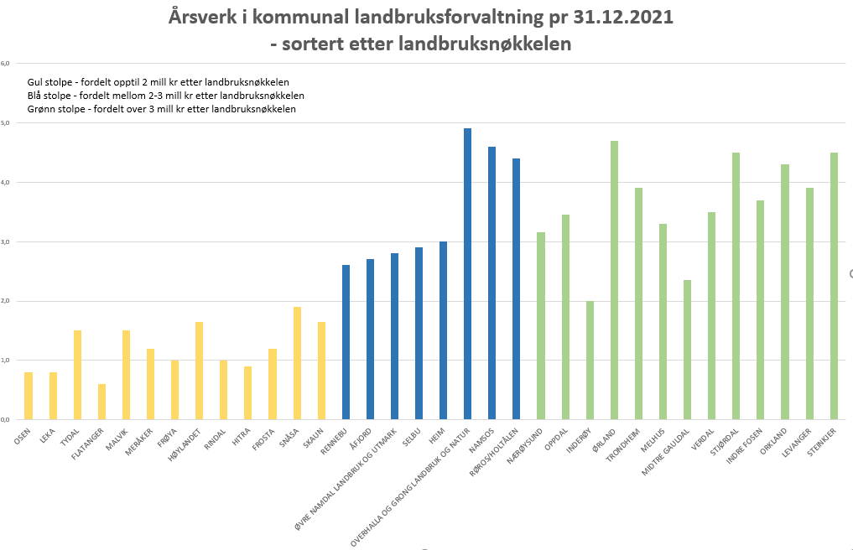

Kommunene er i figur 3 delt inn i 3 grupper, de som får opptil 2 millioner gjennom landbruksnøkkelen, mellom 2-3 millioner eller over 3 millioner. Det er verdt å merke seg at det innenfor samme gruppe, og for noen også mellom gruppene, er ganske store forskjeller i antall årsverk kommunen har på landbrukskontoret.